

INFORME DE PRÁCTICAS

PRÁCTICA 14 |  | PROMEDIO
Apellidos | PEÑALVER FERNÁNDEZ
Nombre | ADRIÁN
Grupo | 1º MET | Curso | 2018/2019
Fecha de entrega

Enunciado:
- Copia el código y ejecútalo. Verifica que se cumple nuestro objetivo.
- Intenta escribir un algoritmo que sea capaz de calcular el promedio de 5 números.

Solución:
1. Copia el código y ejecútalo. Verifica que se cumple nuestro objetivo.
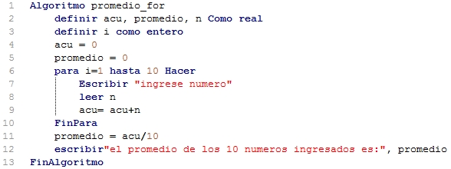
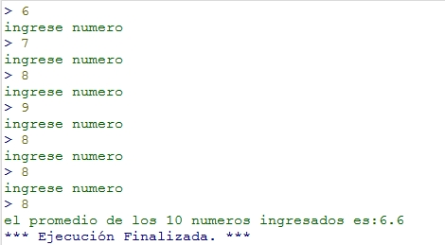

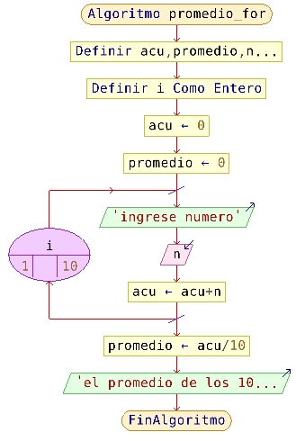

El programa funciona correctamente tal como especifica el enunciado.

2. Intenta escribir un algoritmo que sea capaz de calcular el promedio de 5 números.
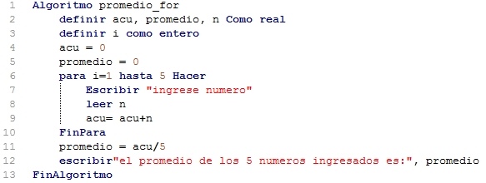
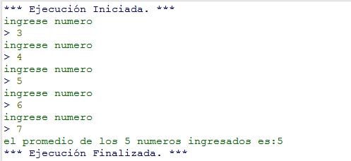

Tan solo tenemos que cambiar los 10 por 5 y ya estaría la solución al problema.

